特种设备安装改造修理施工现场告知流程

特种设备安装改造修理施工现场告知流程图

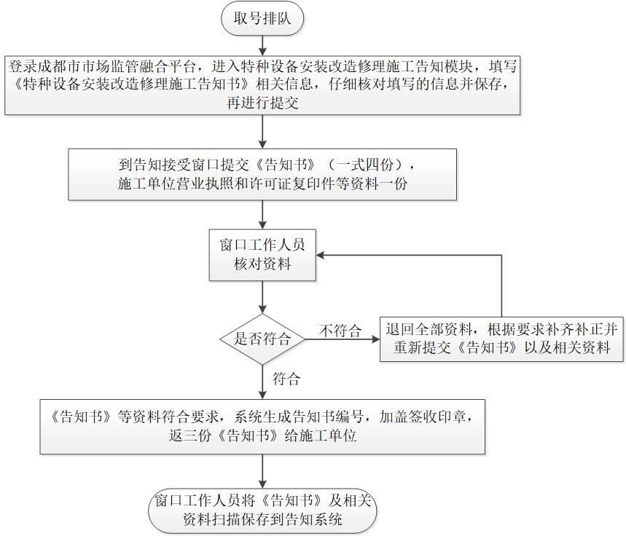
一、现场告知办理程序
第一步：填写《特种设备安装改造修理施工告知书》
在成都市区域内从事特种设备安装、改造、修理,未申领网上告知帐号的施工单位，在告知接受窗口登陆成都市市场监管融合平台，进入特种设备安装改造修理施工告知模块，填写《特种设备安装改造修理施工告知书》（以下简称《告知书》）相关信息，仔细核对填写的信息并保存，再进行提交。
第二步：提交资料
施工单位到告知接受窗口提交如下资料：
（一）《特种设备安装改造修理施工告知书》（以下简称《告知书》，一式四份，盖施工单位公章，附件1）。
（二）《特种设备安装改造修理（维修）许可证》（以下简称《许可证》）或《特种设备生产许可证》（以下简称《许可证》）（复印件一份，加盖单位公章）。
（三）《营业执照》（复印件一份，加盖单位公章）。
（四）特种设备试安装施工告知的，施工单位应提交本条（一）规定的资料和《特种设备行政许可申请受理决定书》（原件一份）。
（五）锅炉燃烧器的改造或更换，按照锅炉修理的规定履行施工告知，施工单位（非燃烧器制造单位）应提交本条（一）和（二）规定的资料；燃烧器制造单位授权其施工的授权委托书（复印件一份，施工单位加盖公章）。
（六）锅炉的安装施工告知，应提交本条（一）和（二）规定的资料；《锅炉能效测试综合报告》（测试类型：定型产品热效率测试，复印件一份，施工单位加盖公章）；批量制造的前3台锅炉和非批量制造的锅炉，只须提交该锅炉安装完成后，进行能效测试的《承诺书》（原件一份，锅炉制造单位或安装单位或使用单位盖公章）和《锅炉制造监督检验证书》（复印件一份，施工单位加盖公章）；新都、青白江、龙泉驿、天府新区、双流、温江、高新西区、郫都区域内，新增非电锅炉安装地址的局部图示（施工单位加盖公章），并注明在“四环路内侧”或“四环路外侧”。
（七）锅炉的改造施工告知，应提交本条（一）和（二）规定的资料；该锅炉改造完成后，进行能效测试的《承诺书》（原件一份，改造单位或使用单位盖公章）。
（八）已有生物质（含成型生物质）燃料锅炉配套治理设施升级改造，整体更换锅炉的安装施工告知，应提交本条（一）和（二）规定的资料；原有锅炉的《特种设备使用登记证》（复印件一份，盖使用单位鲜章）；《承诺书》（原件一份，盖使用单位鲜章），《承诺书》须包含“在新锅炉安装监检合格后，立即办理原有锅炉（注明使用登记证编号、产品编号）报废或注销手续”内容；该锅炉安装完成后，进行能效测试的《承诺书》（原件，锅炉制造单位或安装单位或使用单位盖公章）。
（九）采用生活垃圾燃料锅炉的安装施工告知，应提交本条（一）和（二）规定的资料；相关部门的批文（复印件一份，施工单位加盖公章）。
（十）进口锅炉的安装施工告知，应提交本条（一）和（二）规定的资料；《进口特种设备安全性能监督检验证书》（复印件一份，施工单位加盖公章）；该锅炉安装完成后，进行能效测试的《承诺书》（原件一份，锅炉制造单位或安装单位或使用单位盖公章）。
（十一）进口压力容器的安装施工告知，应提交本条（一）和（二）规定的资料；《进口特种设备安全性能监督检验证书》（复印件一份，施工单位加盖公章）。
第三步：窗口工作人员核对资料
窗口工作人员对资料进行现场核对。告知书内容填写齐全、许可证书复印件等资料符合要求的，系统生成告知书编号，返三份盖有签收印章的《告知书》给施工单位（施工单位存档一份，其余两份由施工单位分别交使用、监督检验等单位），告知接受单位留存一份《告知书》和相关资料，《特种设备行政许可申请受理决定书》原件由告知接受单位存档。
提交资料不齐全、不符合要求的，窗口工作人员退回全部资料，并一次性告知需要补齐补正的相关资料，补齐补正相关资料后，施工单位重新提交告知资料。
第四步：扫描保存资料。
窗口工作人员于当日下班前将纸质《告知书》及相关资料扫描保存到告知系统。
二、注意事项
（一）在首次填写《告知书》之前，请仔细阅读《特种设备安装改造修理施工告知书及明细表填写说明》（附件2）。
（二）同一使用单位、同一地点、同时安装承压类（锅炉、压力容器、压力管道）多类设备时，施工单位所持《许可证》可覆盖承压类多类设备时，可进行承压类多类设备合并告知。可将拟安装特种设备的相关信息分别填入《告知书》的附表（《锅炉明细表》、《压力容器明细表》、《压力管道明细表》）。
同一使用单位、同一地点、同时安装机电类（电梯、起重机械等）多类设备时，不同类型的设备需要单独告知。
- 告知日期晚于实际施工日期的，施工单位在接受了设备安装所在地的区（市）、县特种设备安全监察机构的处理后，应到告知接受窗口提交区（市）、县特种设备安全监察机构出具的《特种设备安全监察指令书》（原件一份）、《告知书》（一式四份，盖施工单位公章）、《许可证》（复印件一份，盖施工单位公章）等资料，办理施工告知。
- 施工单位若要取消已告知的施工项目，应作废原已签收的《告知书》，拟施工的单位应重新办理施工告知。作废《告知书》的程序如下：
施工单位应向告知接受窗口提交“作废《特种设备安装改造修理施工告知书》的说明”（原件一份，附件3），并将已签收的《特种设备安装改造修理施工告知书》（原件，一式三份）全部退还至告知接受窗口；现场(窗口)工作人员在收回和存档的每一份《特种设备安装改造修理施工告知书》上盖“作废”印章，并在告知系统中废除《特种设备安装改造修理施工告知书》的相关信息。
三、备注
（一）告知接受单位：成都市市场监督管理局；
（二）告知接受窗口：成都市市场监督管理局特种设备安装改造修理施工告知接受窗口；
（三）告知接受地点：四川省成都市双流区物联一路255号，成都市质量技术监督检验检测服务中心（成都市特种设备检验检测研究院办公大楼一楼告知接受窗口），邮编：610299；
（四）告知接受窗口电话：028-87579252；
（五）纸质邮件接收人：陈洋（可加微信确认资料）
手机号 13882157372。

附件：1.特种设备安装改造修理施工告知书
- 特种设备安装改造修理施工告知书及明细表填写说明
- 作废《特种设备安装改造修理施工告知书》的说明

